Практическое занятие. Формулы объёма цилиндра и конуса.
Найдем объем цилиндра, конуса и усеченного конуса. Пусть H – высота, R – радиус цилиндра или конуса.
Теорема 7.1.
Объемы цилиндра и конуса равны соответственно

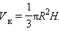
Доказательство
Объем любого цилиндра можно найти по формуле
Объем любого конуса можно найти по формуле
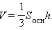
Теорема 7.2.
Объем усеченного конуса равен 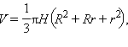 где R и r – радиусы оснований усеченного конуса.
Пример.
http://shpargalkaege.ru/tasks-ege/trenirovochnaya-rabota-dlya-11-klassa-ege-11/
Цилиндр и конус имеют общее основание и общую высоту. Вычислите объём цилиндра, если объём конуса равен 17.
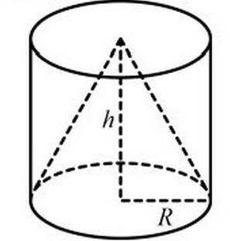

РЕШЕНИЕ ЗАДАЧИ
В данном уроке рассматривается пример решения задачи на определение объема цилиндра при заданных условиях. Следует отметить, что решением данной задачи можно воспользоваться в качестве подготовки к ЕГЭ по математике.
В ходе решения задачи используются две формулы: формула вычисления объема цилиндра: _{ц} и формула вычисления объема конуса: _{к}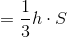. Проанализировав рисунок, утверждается, что заданные условием фигуры имеют одинаковые основания и высоты. Таким образом, выводится равенство: _{цк}. Так как объем конуса — известная величина, то искомая величина объема цилиндра вычисляется элементарно как результат умножения объема конуса на .

ЗАДАНИЕ.

https://mathb-ege.sdamgia.ru/test?theme=140

Цилиндр.
1.В цилиндрический сосуд, в котором находится 6 литров воды, опущена деталь. При этом уровень жидкости в сосуде поднялся в 1,5 раза. Чему равен объем детали?
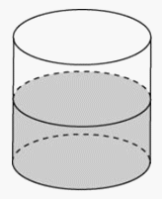
2.Плоскости, параллельные основанию цилиндра, разбили его на три цилиндра, объемы которых относятся как 1:2:3. Определить, в каком отношении эти плоскости разделили площадь боковой поверхности этого цилиндра.

3.Диагональ осевого сечения цилиндра равна 12 см и образует с плоскостью нижнего основания угол 45°. Найти объём цилиндра.

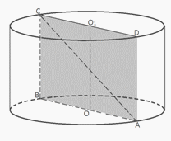

4.Осевое сечение цилиндра - квадрат, диагональ которого равна 4. Вычислить объем цилиндра.
5.Какой из цилиндров с объемом 128 см³ имеет наименьшую полную поверхность?

Конус.
6.Объем конуса равен 27. На высоте конуса лежит точка и делит её в отношении 2:1 считая от вершины. Через точку проведено сечение, которое является основанием меньшего конуса с той же вершиной. Найдите объем меньшего конуса.

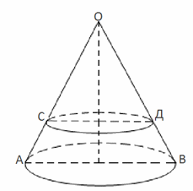

7.Объем цилиндра равен 48 см³. Найти объем конуса, радиус основания которого равен радиусу основания цилиндра, а высота вдвое меньше высоты цилиндра.

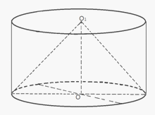
Шар.
8.Радиусы двух шаров равны 6 и 8. Найдите радиус шара, площадь поверхности которого равна сумме площадей их поверхностей.
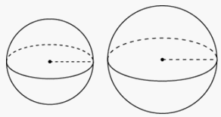
9.Найти объем шарового сектора, если радиус окружности его основания r = 60 см, а радиус шара R = 75 см.
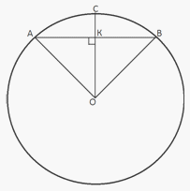
10.Чугунный шар регулятора имеет массу 10 кг. Найти диаметр шара (плотность чугуна 7,2 г/см³).
11.Площади поверхностей двух шаров относятся как m:n. Как относятся их объемы?

Комбинации тел.
12.В цилиндр вписаны шар и конус, причём высота цилиндра равна диаметру его основания. Найти отношение объёма конуса:
а) к объёму шара,б) к объёму цилиндра.
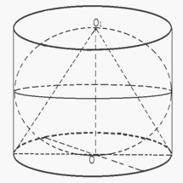Найти:
а) V_{кон} : V_{ш} -?б) V_{кон} : V_{ц} -?

- Геометрия10 – 11кл. Л.С.Атанасян - М.:Просвещение 2019
Домашнее задание: §2 п.55
задания для проверки присылайте на электронную почту:
asd20022006@yandex.ru

